1.Mostrar nombre de los actores y sus películas
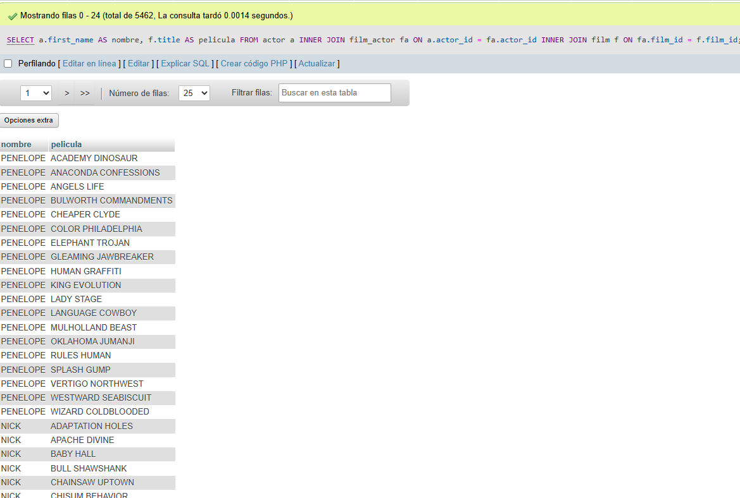
2. Mostrar películas ordenadas de mayor a menor duración
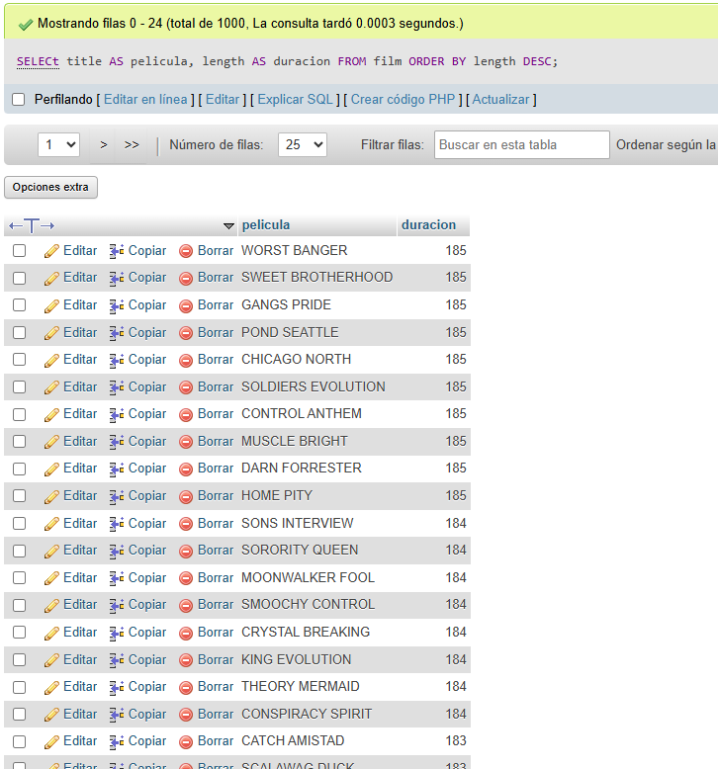
3.Mostrar las películas que pertenecen a la categoría “Action”
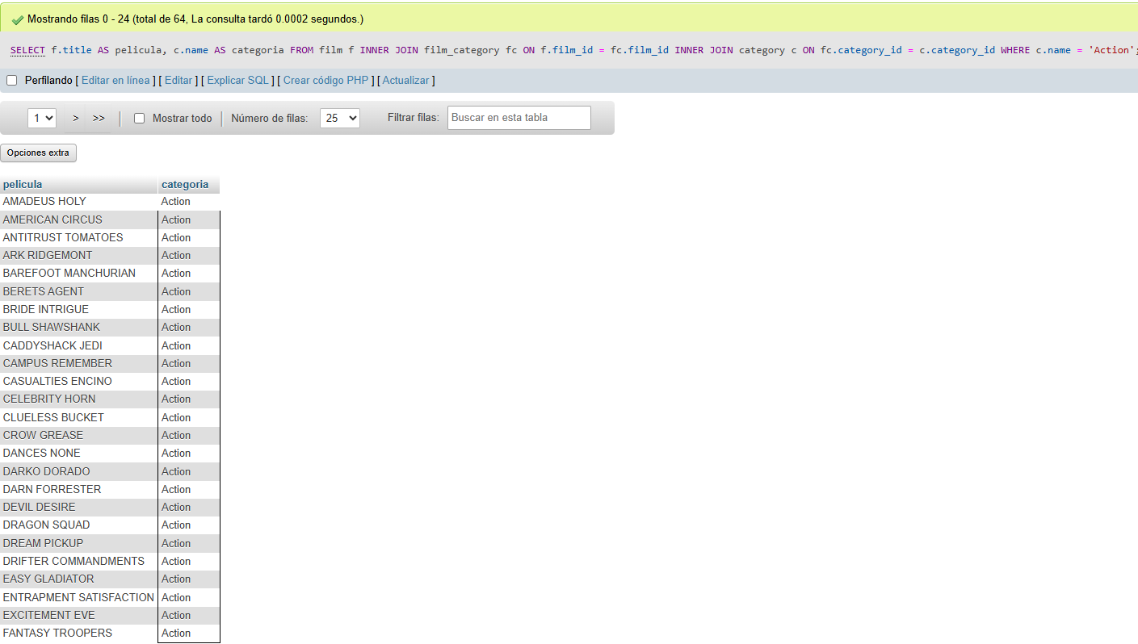
4.Mostrar los clientes con la cantidad de rentas que han realizado
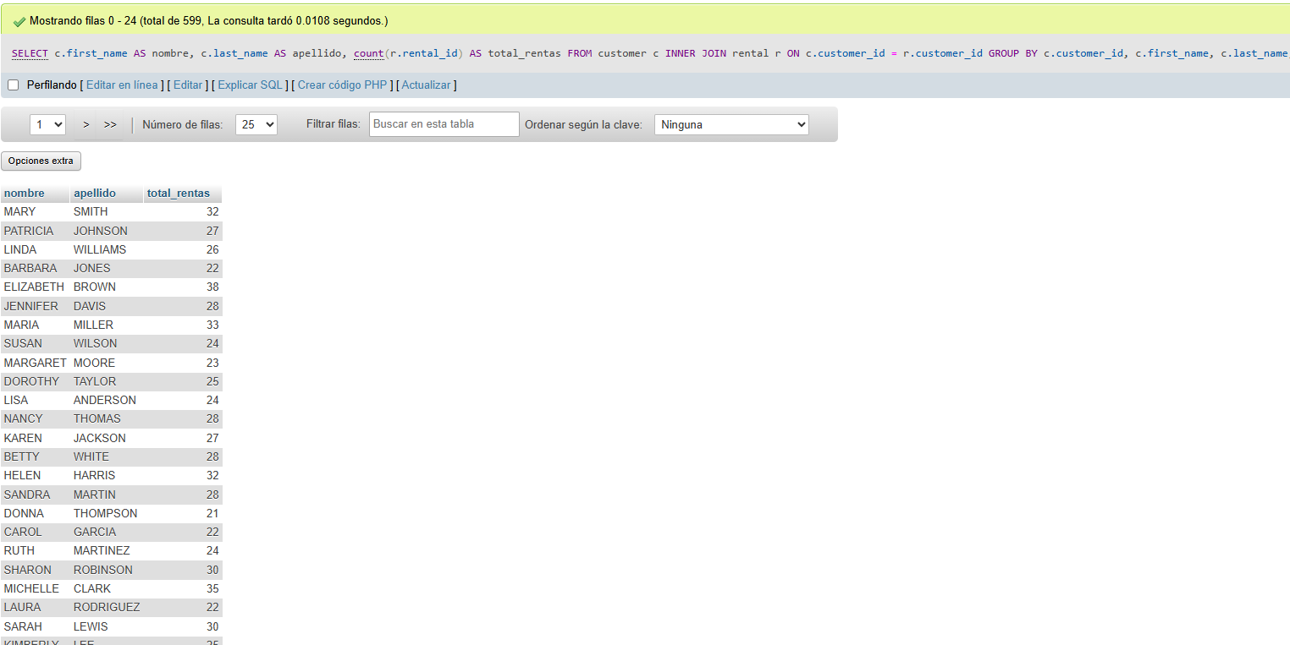
5.Mostrar los pagos realizados por cada cliente
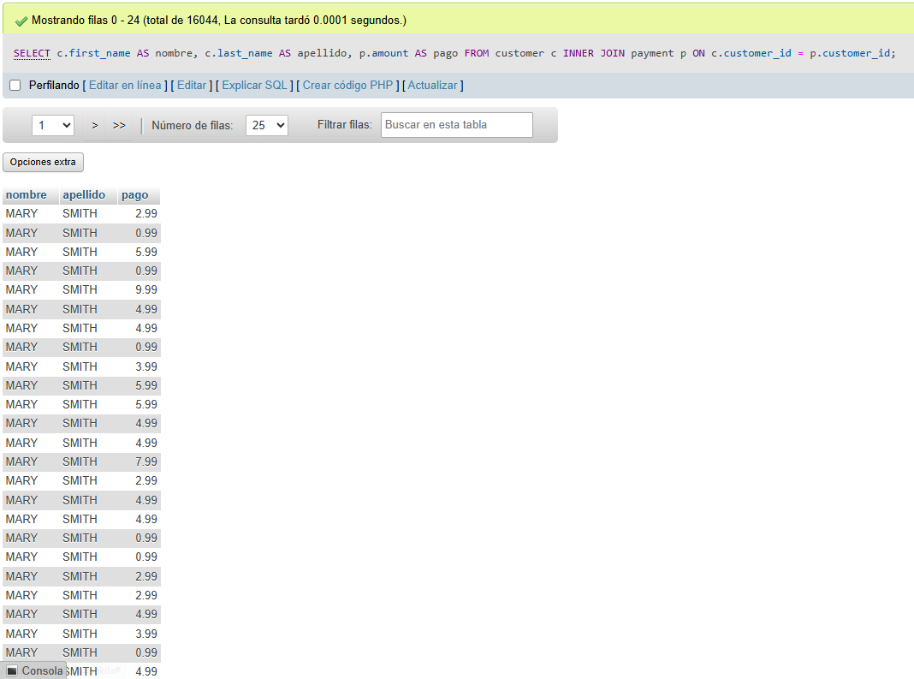
6. Mostar cuantos clientes hay por tienda.
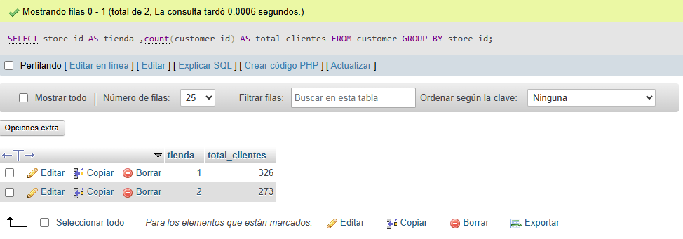
7. Contar cuantos actores hay en cada película.
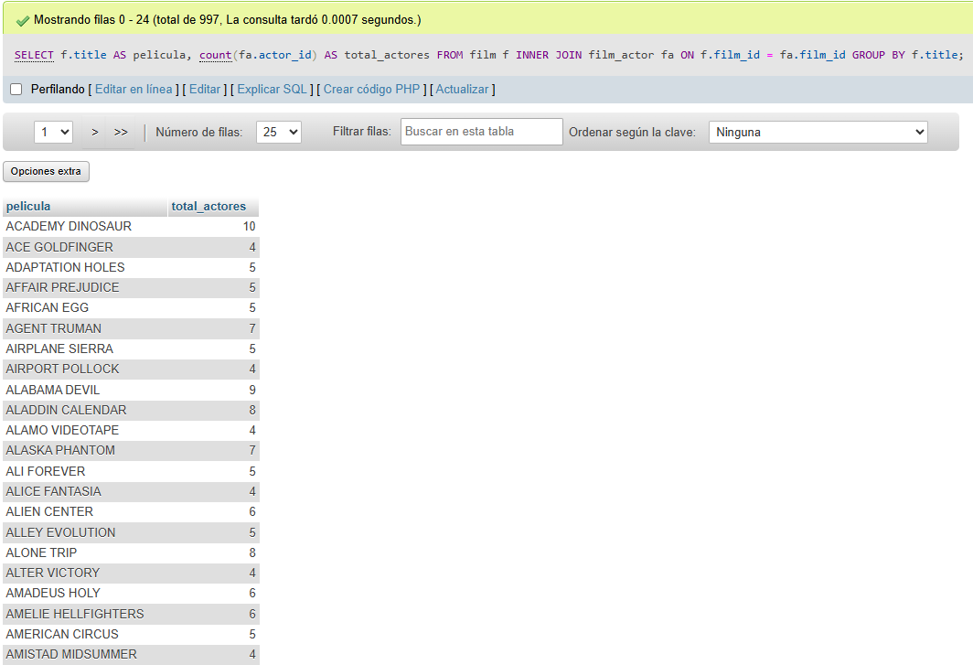
8. Mostrar las 5 películas más rentadas.
9. Mostrar cuantas películas hay por idioma
10. Mostrar el total de rentas realizadas por cada tienda.

